Федеральное государственное автономное образовательное учреждение высшего профессионального образования

«Санкт-Петербургский национальный исследовательский университет информационных технологий, механики и оптики»

Отчет

Лабораторная работа №1

Разработка функциональной модели (методология IDEF0)

Выполнил: Студент гр. K4112с

Маркова Юлия

Санкт-Петербург

2020 г.

**Цель работы:**

* изучить методику определения требований к инфокоммуникационной системе;
* изучить основы разработки функциональных моделей с использованием методологии IDEF0.

**Задачи:**

* сформировать концепцию и бизнес-цели проекта;
* разработка пользовательских историй;
* определить основную функциональность системы и перечень функциональных требований
* разработать функциональную модель системы
  + контекстная диаграмма
  + диаграмма декомпозиции 1-го уровня
  + 2 диаграммы декомпозиции 2-го уровня (для двух выбранных блоков с диаграммы 1-го уровня)

**Ход работы:**

1. Набор требований на создание системы

Для реализации поставленной цели работы в виде инфокоммуникационной системы была выбрана система, обеспечивающая учет рабочего времени штатных и внештатных сотрудников.

**Бизнес-цели, определенные заказчиком:**

* Разрабатываемая система позволяет фиксировать начало и окончание рабочего сеанса сотрудника
* Система может отслеживать периоды активности и бездействия сотрудника (учет обеденного и других перерывов)
* Анализ и передача данных о рабочем времени сотрудника (нормативное и сверхурочное время труда)

*Заметка 1:* Дляфиксации бездействия сотрудника используется блокировка компьютера и его переход в «спящий режим». По корпоративной политике компании каждый сотрудник, покидающий рабочее место, должен заблокировать свой компьютер во избежание утечки личной и корпоративной информации.

*Заметка 2:* В компании принят гибкий график работы сотрудников. Для контроля рабочего времени сотрудника используется лишь временной интервал рабочего дня (8 часов), а не фиксированное время начала и окончания дня.

**Пользовательские истории:**

|  |  |
| --- | --- |
| Сценарий 1  Базовый сценарий рабочего дня сотрудника | |
| Исполнитель: Сотрудник | |
| Шаги (пользователь) | Ожидаемые результаты (система) |
| Подключение смарт-карты к рабочему компьютеру | Активация начала сеанса рабочего дня (автоматический запуск программного обеспечения) |
| Планируемый перерыв. Блокировка компьютера | Фиксация бездействия. Запуск учета времени |
| Продолжение рабочего дня. Разблокировка компьютера | Остановка отсчета времени бездействия |
| Отключение смарт-карты (конец рабочего дня) | Автоматическое окончание сеанса рабочего дня. Передача полученных данных о периоде рабочего дня и о времени бездействия сотрудника в зашифрованном виде на сервер хранения информации |

|  |  |
| --- | --- |
| Сценарий 2  Сценарий рабочего дня с прерыванием связи с сервером | |
| Исполнитель: Сотрудник | |
| Шаги (пользователь) | Ожидаемые результаты (система) |
| Подключение смарт-карты к рабочему компьютеру | Активация начала сеанса рабочего дня (автоматический запуск программного обеспечения) |
| Отключение смарт-карты (конец рабочего дня). Внезапный разрыв интернет-подключения | Автоматическое окончание сеанса рабочего дня. Формирование и запись данных о периоде рабочего дня на локальный компьютер сотрудника (без возможности редактирования). |
| Подключение смарт-карты к рабочему компьютеру (начало нового рабочего дня). Возобновление интернет-подключения | Активация начала сеанса рабочего дня (автоматический запуск программного обеспечения). Передача данных о периоде рабочего дня за предыдущий рабочий день (с указанием календарного дня) в зашифрованном виде на сервер хранения информации |

|  |  |
| --- | --- |
| Сценарий 3  Сценарий анализа данных о рабочем времени сотрудников | |
| Исполнитель: Начальник подразделения | |
| Шаги (пользователь) | Ожидаемые результаты (система) |
| Подключение смарт-карты. Аутентификация в системе базы данных хранения информации о рабочем времени сотрудников | Активация начала сеанса рабочего дня |
| Доступ в стороннюю систему хранения данных о сотрудниках и просмотр информации о выбранном рабочем дне | Данные о рабочем дне присутствуют в формате:  Рабочие часы сотрудника: Х часов, Y минут  Период бездействия: Х часов, Y минут |

**Перечень функциональных требований:**

* Автоматическое начало и окончание сеанса рабочего дня за счет активации и деактивации смарт-карты сотрудника
* Автоматическая остановка подсчета времени рабочего дня и запуск подсчета бездействия в период блокирования компьютера пользователем. Возобновление подсчета времени рабочего дня и остановка подсчета времени бездействия после разблокировки.
* Шифрование данных и передача их на сервер хранения информации в формате: Х часов, Y минут
* Запись данных о рабочем времени сотрудника на локальную машину в случае отсутствия интернет-подключения во время завершения сеанса рабочего дня в формате «Только для чтения». Передача информации на сервер после восстановления соединения

1. Разработка функциональной модели согласно стандарту IDEF0

На Рисунке 1 приведена контекстная диаграмма, отражающая назначение системы.

*Примечание:* программное средство Ramus не позволило добавить стрелку, отвечающую за «Вызов». В данной системе в качестве вызова была выбрана сторонняя система хранения всех данных о сотрудниках компании.

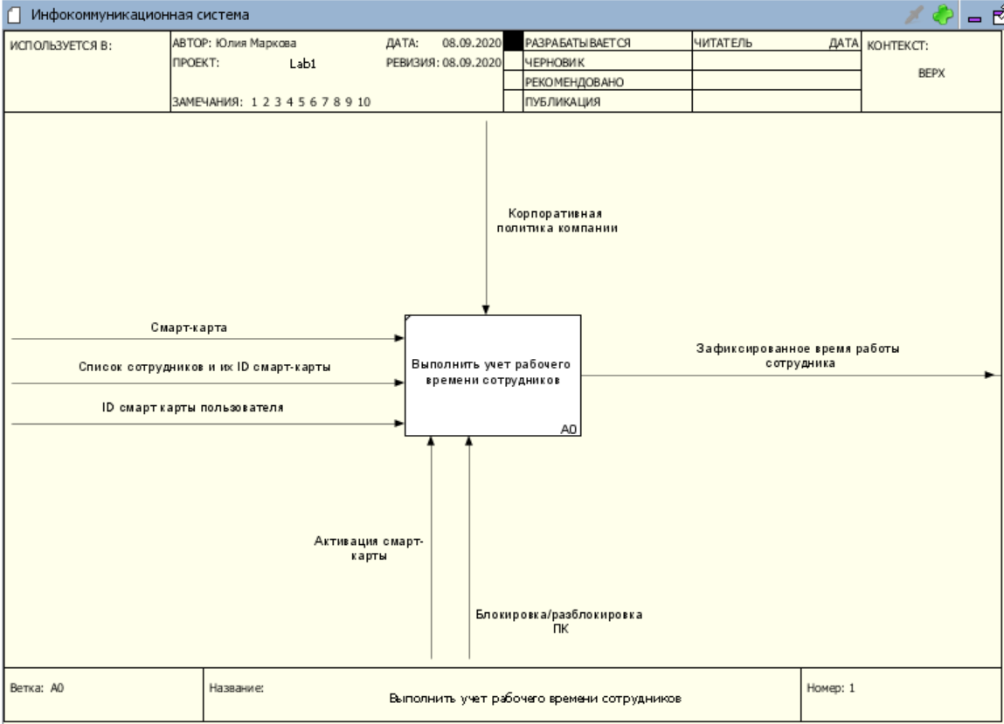

Рис. 1 Контекстная диаграмма

На Рисунке 2 приведена диаграмма декомпозиции 1-го уровня, отражающая основные функции системы.

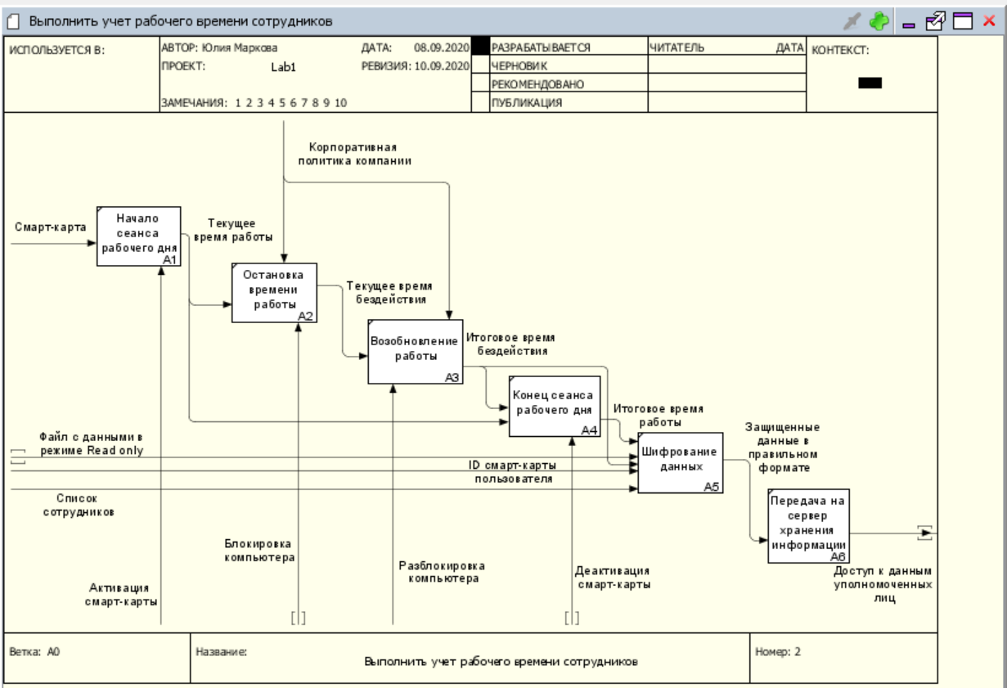

Рис. 2 Диаграмма декомпозиции 1-го уровня

На Рисунке 3 приведена диаграмма декомпозиции 2-го уровня для блока «Шифрование данных».

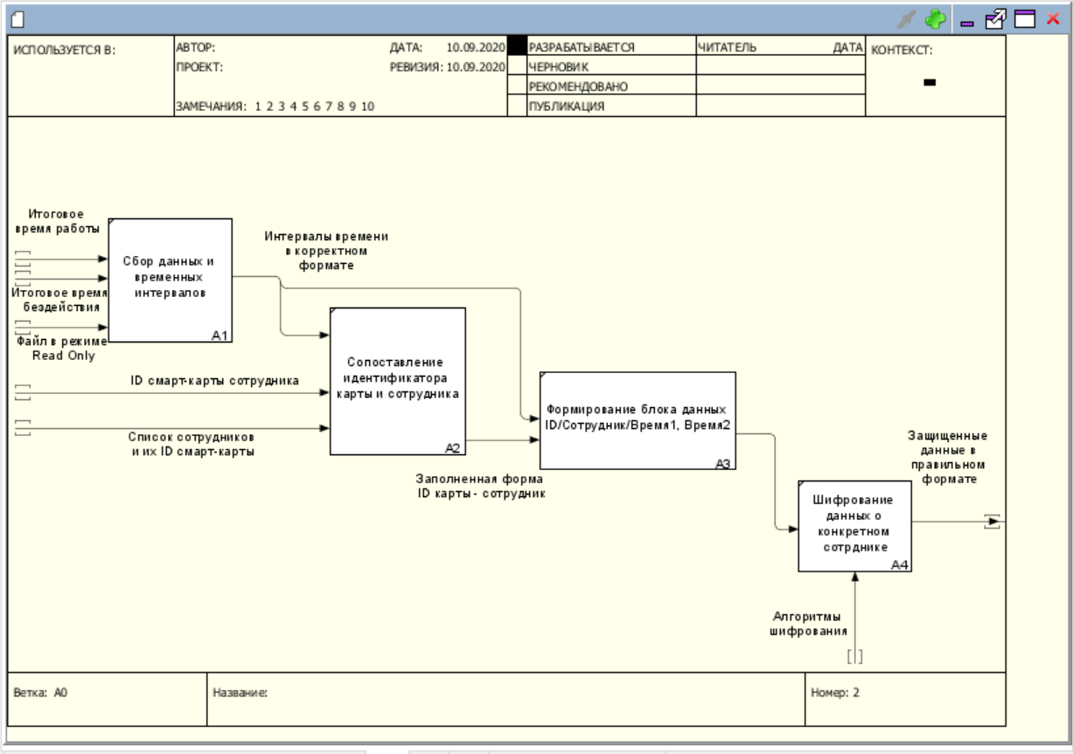

Рис. 3 Диаграмма декомпозиции 2-го уровня для блока «Шифрование данных»

На Рисунке 4 приведена диаграмма декомпозиции 2-го уровня для блока «Конец сеанса рабочего дня»

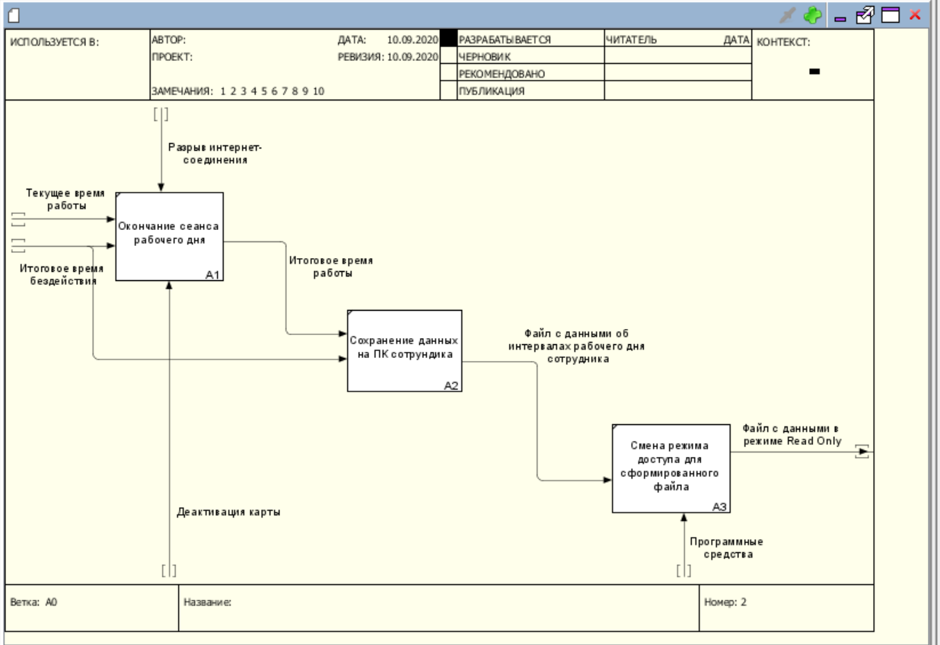

Рис. 4 Диаграмма декомпозиции 2-го уровня для блока «Конец сеанса рабочего дня»

**Вывод:**

В ходе проделанной лабораторной работы был выполнен ряд задач по формированию концепции системы инфокоммуникаций, определению потребностей заказчика, а также формированию пользовательский сценариев. В качестве пользователей были рассмотрены как обычные сотрудники компании, так и начальник подразделения. Также был определен ряд функциональных требований к системе, который помог в составлении диаграммы декомпозиции. Все перечисленные задачи были выполнены с целью изучения методики определения требований к инфокоммуникационной системе.

Также в ходе работы были разработаны функциональные модели выбранной системы с использованием методологии IDEF0 и программного средства Ramus.

* Контекстная диаграмма строилась на основе основной функции системы и взаимодействия ее с внешней средой.
* Диаграмма декомпозиции отразила основные функции, которые выполняет система и их взаимодействие на основе различных связей.
* Диаграммы декомпозиции 2-го уровня были построены для блоков «Шифрование данных» и «Конец сеанса рабочего дня» с диаграммы декомпозиции 1-го уровня. Блок «Конец сеанса рабочего дня» был выбран для декомпозиции так как содержит в себе дополнительные функциональные возможности системы по записи данных на ПК сотрудника в случае непредвиденного разрыва соединения с сервером организации. Это дает возможность отразить на схеме дополнительные функциональные блоки по работе с файлом. Блок «Шифрование данных» был выбран для декомпозиции так как содержит детализированные функциональные возможности системы по сбору и обработке полученных данных для определенного сотрудника.

В результате работы все поставленные цели были выполнены в полном объеме.